ODKRYJ TRYDENCKIE ATRAKCJE BOŻONARODZENIOWE
5 sposobów na spędzenie okresu świątecznego w Trydencie

Cały Trydent, od doliny Adygi po Dolomity, ożywa w okresie od listopada do stycznia podczas okresu Bożonarodzeniowego. Śnieżne powietrze miesza się z zapachem pieczonych kasztanów, gorącej czekolady i cynamonu z parującego grzanego wina. Okres ten jest idealną okazją do sprawdzenia najlepszych potraw, poznania kreatywności lokalnych rzemieślników, a także skorzystania z bogatej oferty wydarzeń. Oto 5 polecanych rzeczy, które warto zrobić w Trydencie.

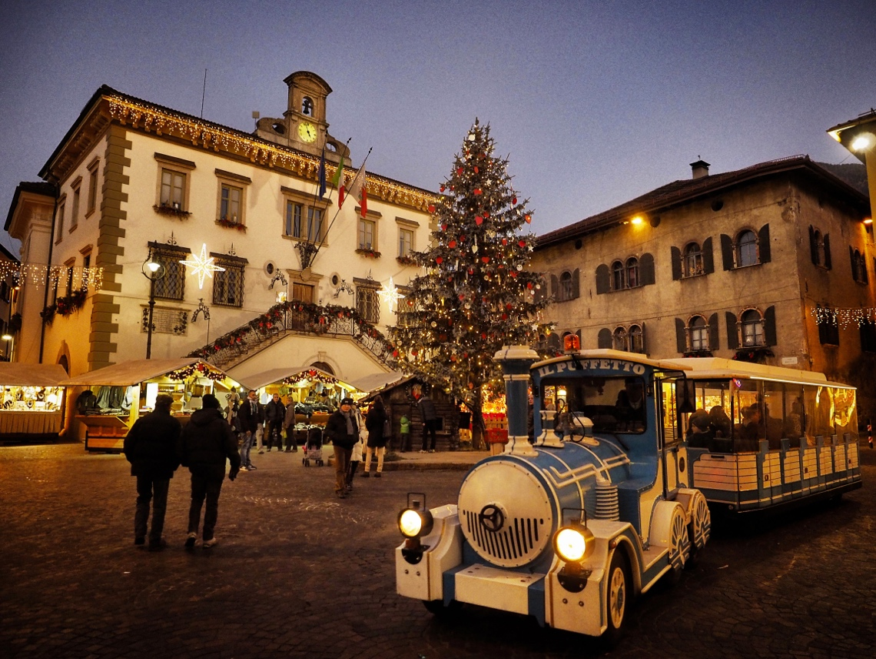

Udaj się na Jarmark Bożonarodzeniowy

Co roku magia Adwentu przemienia region Trentino w wielką scenę pełną świateł, dźwięków i zapachów, podczas jarmarków bożonarodzeniowych organizowanych przez cały miesiąc.
Wartym uwagi jest jarmark bożonarodzeniowy w mieście Trydent, który odbędzie się w tym roku po raz 29. Od 18 listopada do 7 stycznia 2024 r., przez 50 dni, stoiska wzorowane na tradycyjne drewniane domki zaoferują najlepsze wyroby lokalnego rzemiosła i regionalne specjały kulinarne. W okresie Bożego Narodzenia również ulice Rovereto wypełniają się światłami, dźwiękami i świątecznymi zapachami. Przy Via Roma i na dziedzińcu miejskim zlokalizowane będą tradycyjne domy targowe, gdzie będzie można delektować się filiżanką pikantnego grzanego wina oraz tradycyjnymi daniami i deserami. Z kolei, w Avio od 25 listopada do 17 grudnia jarmark bożonarodzeniowy pojawi się na zamku FAI wraz z ponad 25 wystawców z Vallagariny i górnej Werony. Oprócz tradycyjnego targu odbędą się także koncerty chóralne, zajęcia dla dzieci i wycieczki z przewodnikiem. Wartym uwagi jest również najstarszy jarmark bożonarodzeniowy Trydentu w Siror, a także jarmark w samym sercu Dolomitów w Moenie.

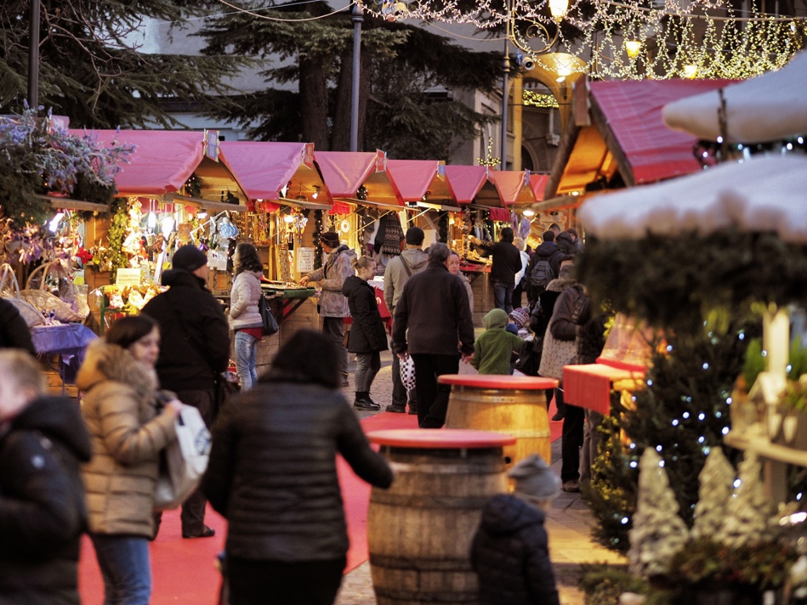

Zobacz Bożonarodzeniowe Szopki

Ważnym elementem tradycji bożonarodzeniowej Trentino jest tworzenie szopek bożonarodzeniowych. Na szczególną uwagę zasługuje trasa w Ossanie w Val di Sole z centrum miejscowości do zamku, gdzie znajduje się około 1600 szopek, które będzie można zwiedzać codziennie od 10:00 do 22:00. Punktem finałowym trasy jest Castello San Michele, gdzie zostanie zbudowana szczególna szopka, która opowie o żołnierzach i okopach, przypominając wydarzenia, które miały miejsce w noc Bożego Narodzenia podczas pierwszej wojny światowej. Również na ulicach miejscowości Tonadico, mieszkańcy ustawiają ciekawe szopki, które można podziwiać spacerując uliczkami historycznego centrum.

Weź udział w świątecznych wystawach i warsztatach

Całe historyczne centrum Rovereto od 24 listopada do 7 stycznia stanie się sceną plenerową dla instalacji, wystaw plastycznych i fotograficznych, scen z Narodzenia Pańskiego. Oferowane są także pokazy, wycieczki tematyczne oraz zajęcia dla najmłodszych w wiosce dziecięcej utworzonej w ogrodach Ex Catasto. A wszystko to we wspaniałej scenerii XVII- i XVIII-wiecznych budynków, średniowiecznych bastionów i miejskich muzeów. Barokowa wioska Ala, w czasie okresu świątecznego zaprasza na codzienne pokazy, koncerty w pałacu oraz wystawy. Ciekawą propozycją są organizowane wycieczki z przewodnikiem w XVIII-wiecznych strojach przy świetle latarni. Dodatkowo, bogaty program wydarzeń i inicjatyw towarzyszących oferuje Trydent w ramach swojego bożonarodzeniowego jarmarku.

Świętuj razem z dziećmi

Podczas okresu bożonarodzeniowego w regionie odbędzie się również wiele wydarzeń i atrakcji dedykowanych dla najmłodszych. Przykładowo, w Riva del Garda w rejonie Jeziora Garda dzieci mogą odwiedzić Świętego Mikołaja, który będzie na nie czekał, począwszy od ostatniego weekendu listopada do niedzieli 18 grudnia. To idealna okazja dla dzieci na przekazanie listy życzeń do rąk własnych Mikołaja. Ponadto odbędą się tam warsztaty kreatywne dla najmłodszych, zostaną zorganizowane place zabaw, a także mnóstwo słodyczy. Kolejną ciekawą propozycją dla całej rodziny będzie wycieczka po miejscowości Siror na pokładzie trojki zaprzężonej w konie. Również w wiosce Ala, szczególna uwaga zostanie poświęcona rodzinom i dzieciom, którzy będą mogli wziąć udział w licznych zabawach, warsztatach i grach.

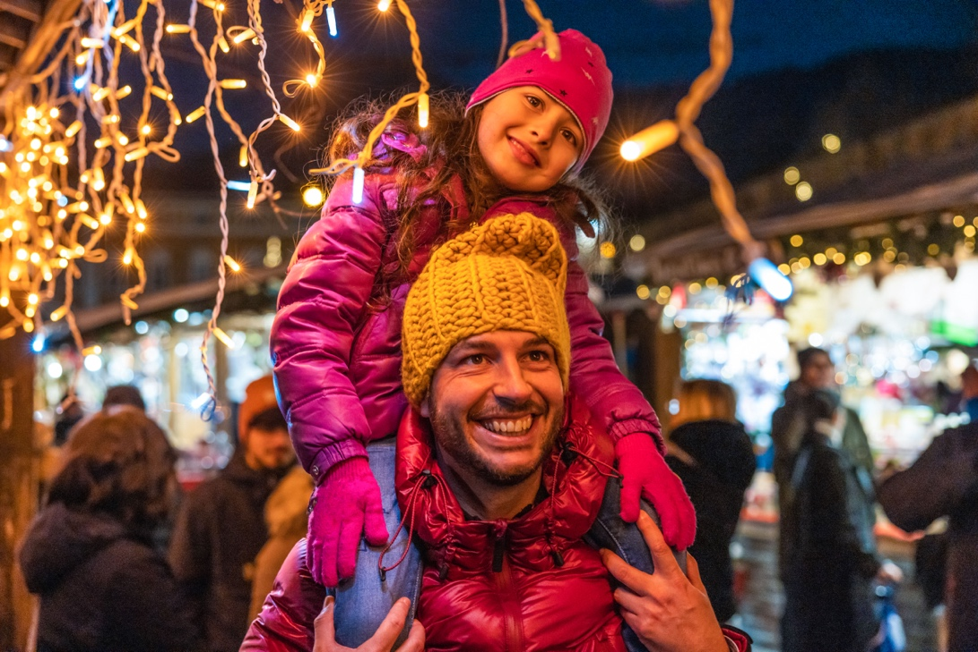

Spróbuj lokalnych produktów i grzanego wina

Jarmarki bożonarodzeniowe to także idealna okazja do spróbowania lokalnych produktów. Godnym polecenia jest jarmark w Siror, gdzie można kupić wiele pysznych produktów, takich jak typowy chleb brazedel, wędliny, miód i inne pyszności. Pomimo, że okazji do spróbowania grzanego wina będzie co niemiara, warto wziąć udział w wydarzeniu „Święta w Piwnicy”. Podczas tej inicjatywy, winne piwnice i gorzelnie przenoszą atmosferę świąt pomiędzy beczki i destylatory, otwierając swoje drzwi dla zwiedzających, oferując wycieczki z przewodnikiem, degustacje, imprezy tematyczne i świąteczne zakupy produkty i koszyki.

Więcej informacji o świątecznych wydarzeniach można znaleźć tutaj.

O Trentino Marketing
Trentino Marketing to agencja, która koncentruje się na promocji inicjatyw i projektów mających na celu rozwój turystyki w Trydencie. Została założona 30 czerwca 2015 roku przez Trentino Sviluppo SpA, spółkę utworzoną przez autonomiczną prowincję Trydent w celu wspierania zrównoważonego rozwoju na obszarze Trydentu.

Kontakt dla redakcji:

Travel Advance
Emilia Kubik
E-mail: emilia@travel-advance.com
Mobile: [+48] 501 744 347
www.travel-advance.com

